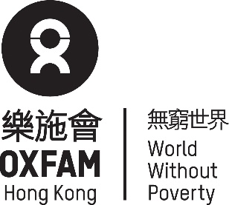

***填妥後請電郵（mandy.yick@oxfam.org.hk）至樂施會。

「樂施滅貧利是」收集大行動2024
報名表格
學校名稱：(中)
(英)
學校地址：(中)
(英)
學校電話：
負責老師或聯絡人： 負責組別：
聯絡人電話： 電郵：
參與方法（可✓選擇多於一項）：
- 向各師生及家長派發本會提供的「樂施滅貧利是封」，索取數量： 個。或 使用師生及家長自備的利是封，再經學校收集捐款。

- 本校會自行點算利是捐款，並將捐款直接存入樂施會銀行賬戶及會連同入數紙正本及捐款表格一併遞交。或
選擇由樂施會到本校收集捐款（收集日期為2024年2月28至3月15日，星期六、日除外）

如需要申請「樂施滅貧利是封」(可免費提供)、貼紙、捐款箱或到校講座，請於網上報名:
https://www.oxfam.org.hk/en/join-our-events/oxfam-lai-see
如有任何查詢，請致電3120-5218聯絡樂施會易小姐(Mandy)。

